Приложение 5
Рабочая программа
Кружок «Веселая математика»
Пояснительная записка
Актуальность.
Государственный образовательный стандарт определяет цель современного образования – создание условий для оптимального развития способностей ребенка к дальнейшему самообразованию и совершенствованию. В младшем школьном возрасте у ребенка происходит интенсивное развитие мышления. Это приводит к качественной перестройке восприятия и памяти, превращению их в произвольные, регулируемые процессы. Ребенок 7-8 лет мыслит конкретными категориями, а к моменту перехода в среднюю школу дети должны научиться самостоятельно рассуждать, делать выводы, сопоставлять, сравнивать, анализировать, находить закономерности.
Внеклассная работа по математике составляет неразрывную часть учебно-воспитательного процесса по данному предмету. Она содействует развитию психологических процессов младшего школьника, познавательной деятельности учащихся. Программа курса «Веселая математика» является авторской и выражает целевую направленность на развитие и совершенствование познавательных процессов, способствует формированию математических способностей учащихся.
Целью курса “Веселая математика» является развитие детей младшего школьного возраста для успешного и полноценного усвоения программы обучения.

Он призван решать следующие задачи:
- Расширение математического кругозора учащихся;
- углубление теоретических знаний учащихся в области математики;
- развитие основных мыслительных операций;
- формирование умений проводить анализ, синтез, обобщение, классификацию и т.п.;
- развитие тонкой моторики пальцев рук;
- развитие навыков общения в коллективе;
- воспитание настойчивости, инициативности;
- укрепление интереса к изучаемому предмету.
Характерной особенностью авторской программы по математике является занимательность изложения материала, использование игровых технологий. Она разработана как дополнение к курсу М.И. Моро, С.И. Волковой, С.В.Степановой «Математика» в 1 классе.
Данный курс рассчитан на 33 занятия (1 час в неделю), продолжительностью 35 минут, что обусловлено психофизическими особенностями младшего школьного возраста. Форма проведения занятий индивидуальная, групповая и фронтальная.
Прогнозируемый результат:
- знание названий геометрических фигур;
- умение собирать фигуру из заданных геометрических фигур или частей, преобразовывать, видоизменять фигуру (предмет) по условию и заданному конечному результату;
- умение ориентироваться в пространстве;
- умение производить вычисления в высоком темпе;
- умение проводить наблюдения, сравнивать, выделять свойства объекта, его существенные и несущественные признаки.
- самостоятельно составлять и решать нестандартные задачи;
- писать графические диктанты, способствующие развитию познавательных процессов, внимания, произвольности поведения;
- последовательно рассуждать, доказывать, делать выводы, обобщать.

Основное содержание курса
Тематика занятий по данному курсу включает различные дидактические игры, содержание которых разнообразно. В данные игры включены содержательно-логические задания на базе, изучаемой в 1 классе математики с добавлением материала, повышающего интерес к предмету, задания на сообразительность, головоломки, задачи в стихах, сказочные задачи на смекалку, упражнения на развитие логического мышления, внимания, памяти, мелкой мускулатуры рук, техника быстрых вычислений, решение задач повышенной трудности, геометрический материал и т.п.
Все это создает условия для облегчения процесса усвоения детьми знаний, умений и навыков; для целенаправленного развития личности ребенка.
Формы организации:
1) беседа
2) игра
3) викторина
4) интегрированные занятия (матетатика-окружающий мир, математика – чтение, математика-трудовое обучение)
5)путешествие в сказку

Календарно-тематическое планирование
дата занятия | № п/п | тема занятия
 | 1  2.  3.  4.  5.  6.  7.  8.  9.  10.  11.  12.  13.  14.  15.  16.  17.  18.  19.  20.  21.  22.  23.  24.  25.  26.  27.  28.  29.  30.  31.  32.  33. | Задачки Веселого Карандаша.  В гостях у Угадайки.  В гостях у Знака «+» и Знака «- «.  В Царстве Чисел 1-5.  Отправляемся в путешествие в Город Чисел 6-10.  Поездка в страну Геометрию.  Сочини геометрическую сказку.  Мы идем в Лесную школу.  Проверяем Незнайку.  Отправляемся на волшебный Космодром.  В гостях у почтальона Печкина.  Задачки домовенка Бу.  В стране веселых Футболистов.  Отдыхаем вместе с Мурзилкой.  Математическая эстафета.  В гостях у Деда Мороза.  Загадки Снегурочки.  Выручай Веселых Снежинок.  Головоломки Снежной Королевы.  Лучший следопыт. Задачки лесных зверюшек.  Строим замок для царицы страны Геометрия.  Помогаем Айболиту.  Задачи короля Многоугольника.  Встречаем первых птиц.  Путешествие по лесному Ручейку.  Весна-красна в стране Невыученных уроков.  Отправляемся в гости в Лесную школу.  Проверяем Незнайку.  Путешествие в волшебный магазинчик.  Помогаем Веселым Гномикам.  Задачи мастера Самоделкина.  Подготовка и проведение праздника « Мы математиками стали!»  .

Литература:
- Дубровина И.В. Младший школьник: развитие познавательных способностей: Пособие для учителя.
- Жикалкина Т.К. Игровые и занимательные задания по математике.
- Коданева Л.Н. Поле чудес: игры, конкурсы, викторины для детей школьного возраста.
- Моро М.И. Математика. Учебник для 1 класса начальной школы.
- Перькова О.И., Сазанова Л.И. Интеллектуальный тренинг: учебно-методическое пособие для учителей и родителей.
- Соколова Ю.А. Логика.
- Тихомирова Л.Ф. Упражнения на каждый день: логика для младших школьников.
- Труднев В.П. Внеклассная работа по математике в начальной школе.

Конспект кружкового занятия.
Тема: Помогаем Айболиту
Цели: развивать логическое мышление, речь, наблюдательность, память, мелкую мускулатуру рук, глазомер, познавательную активность;
воспитывать интерес к математике, общечеловеческие качества, трудолюбие, настойчивость в достижении цели.
Ход занятия.
- Орг. момент.
- Основная часть.
- Разминка
- Догадайтесь, какой сказочный герой у нас в гостях?
1 | 2 | 3 | 4 | 5 | 6 | 7

Л: 9-4= Б: 7-4= И: 8-2=
А: 7-6= Й: 6-4=
О: 10-6= Т: 10-3=
На доске выставляется рисунок:

- конструирование из геометрических фигур
-Всем известно, что доктор Айболит очень любил животных и, если им нужна была его помощь, он не отказывал в ней. Сегодня мы должны помочь доктору лечить животных.
Они живут на необитаемом острове. Туда можно добраться только на кораблике. (Учитель показывает контур кораблика, дети конструируют из геометрических фигур)
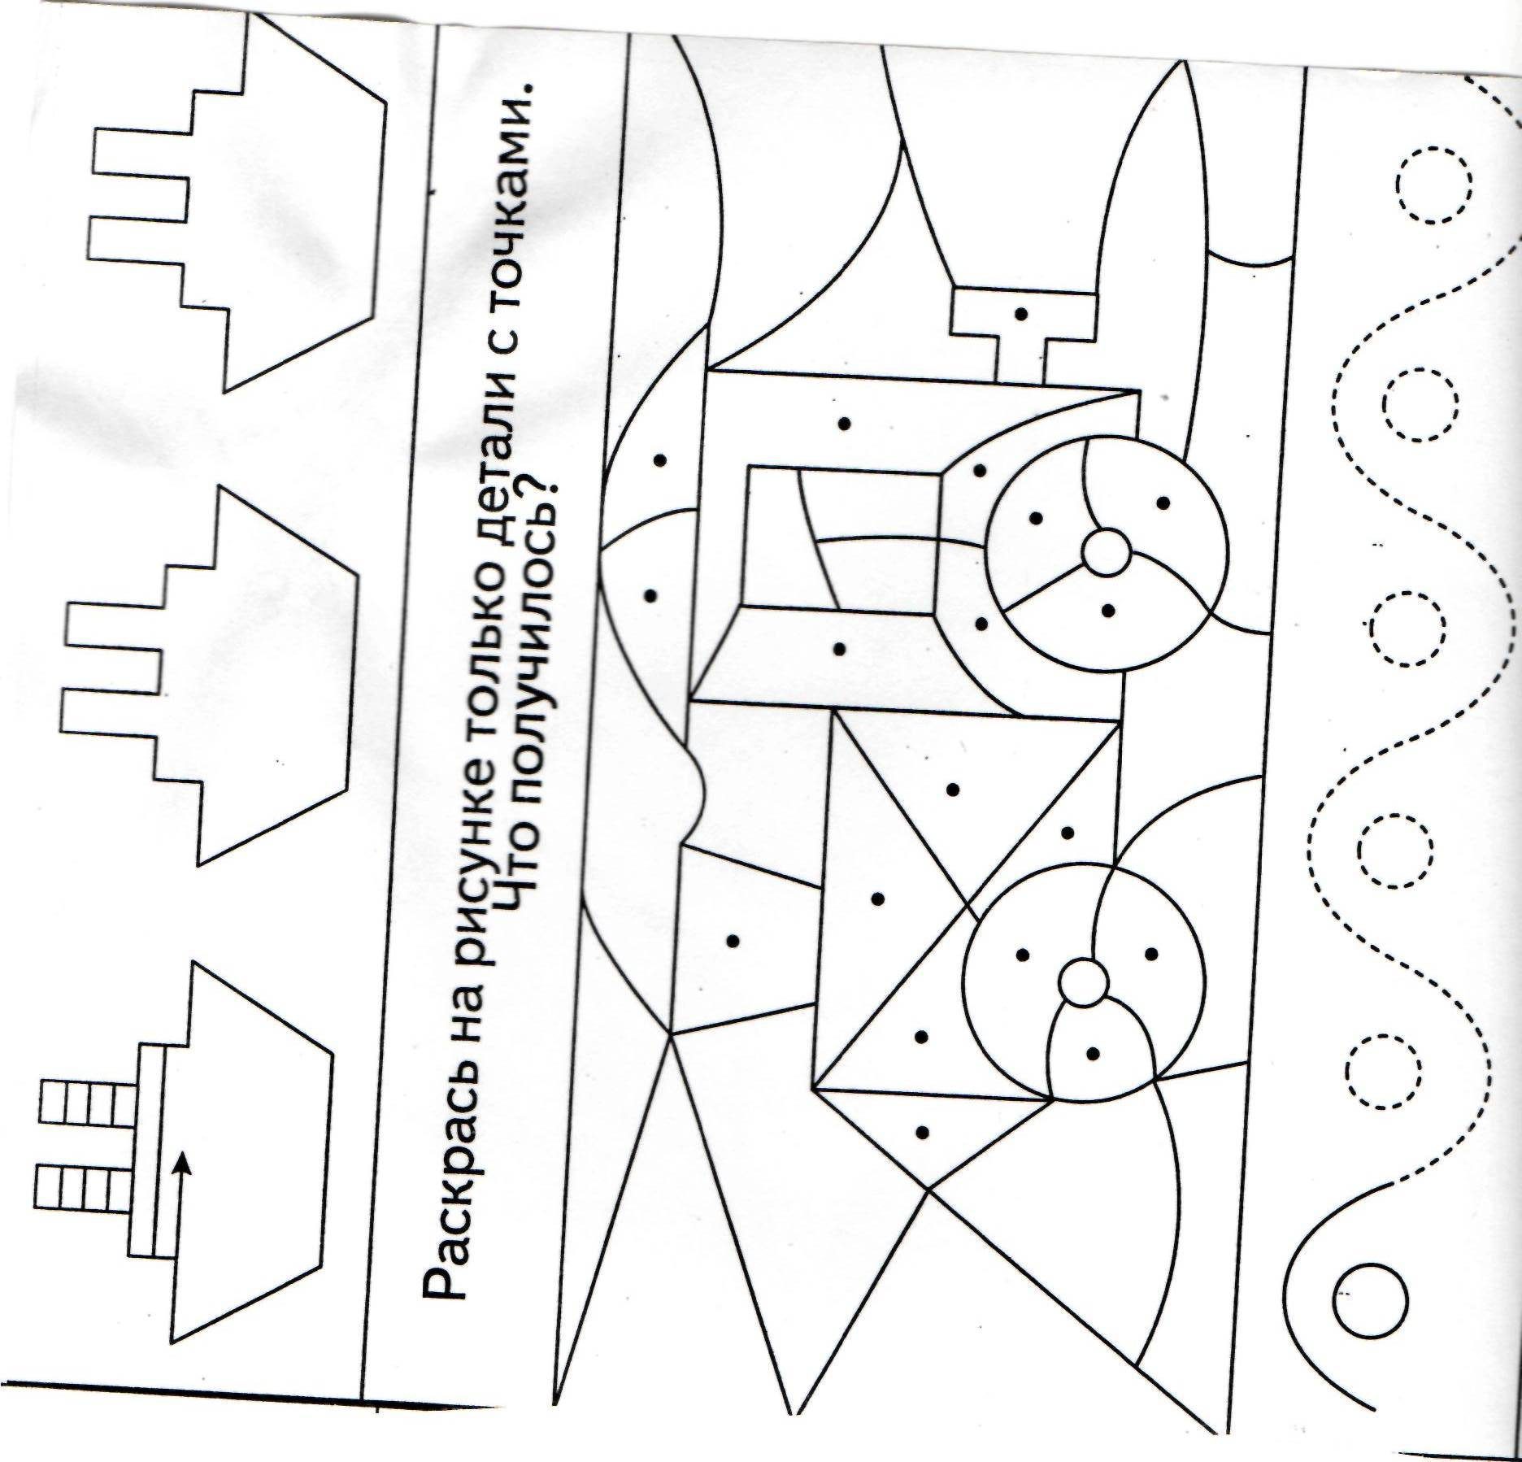
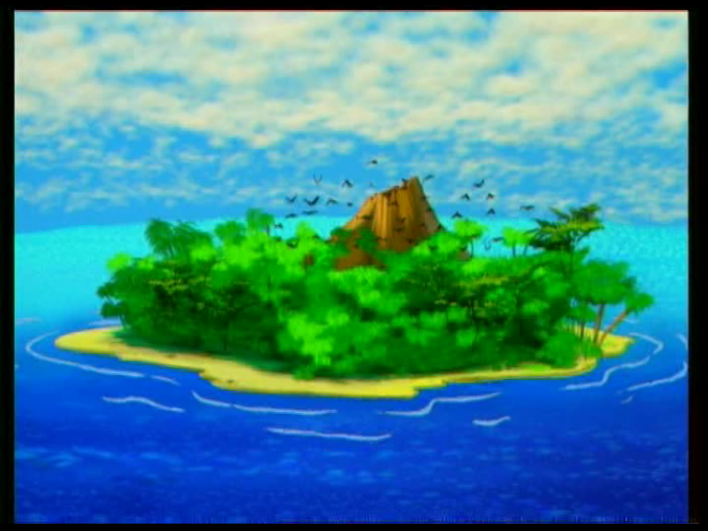

- графический диктант
- Наш кораблик подплыл к острову. У берега плавают рыбки. А вот как они выглядят, мы узнаем, написав графический диктант.
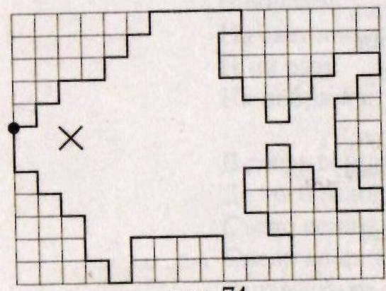
- Айболит спешит на помощь
- Вот мы на берегу, но не знаем куда идти. Обезьянка Чичи согласилась помочь и показать, где находятся заболевшие животные.
- Найди внизу нужный квадратик, прочитай слово.
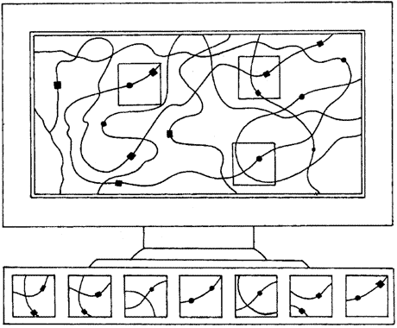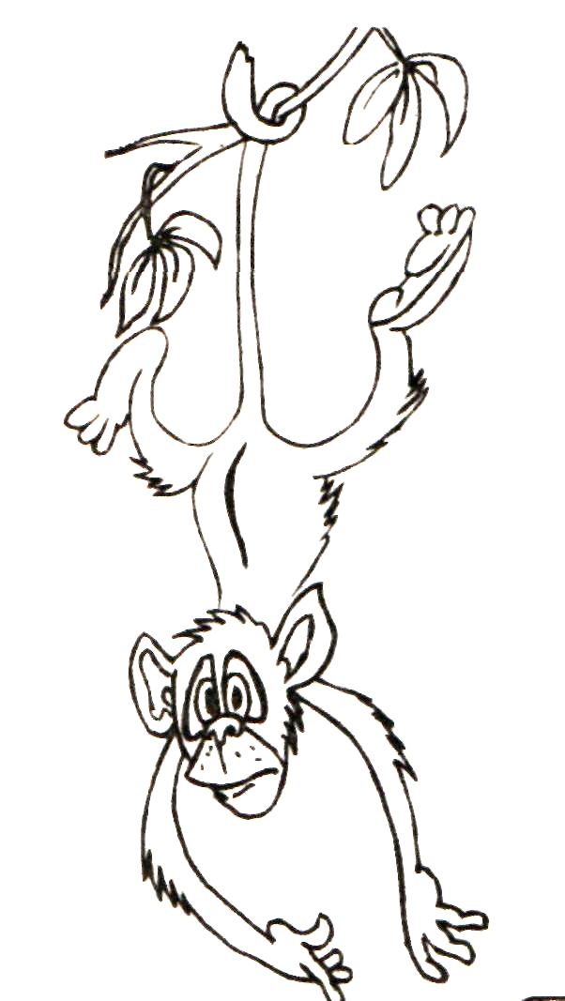
Р О Н С М В Д «ДОМ»
- физкультминутка
Лучшие качели – гибкие лианы
Это с дня рождения знают обезьяны
-Мы подошли к домику, но дверь закрыта. Как открыть дверь?
( дети придумывают, как открыть запертую дверь – развитие воображения)

- На самом деле нужно раскодировать замок.
- упражнение на развитие памяти
- Мы зашли в домик и увидели заболевших животных, но внезапно погас свет.
(Учитель демонстрирует картинку в течение нескольких секунд, дети запоминают и повторяют, что запомнили).

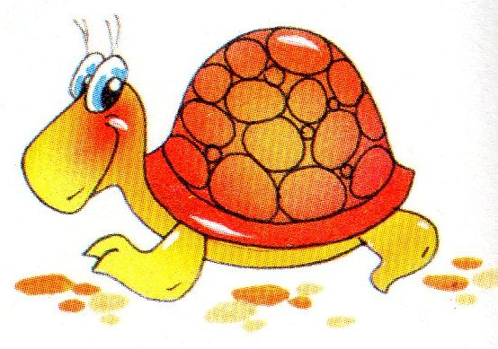
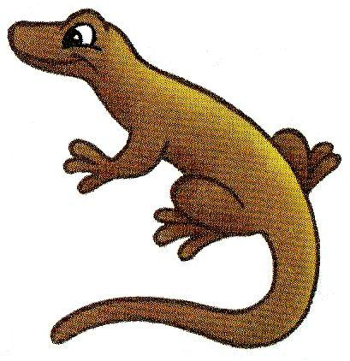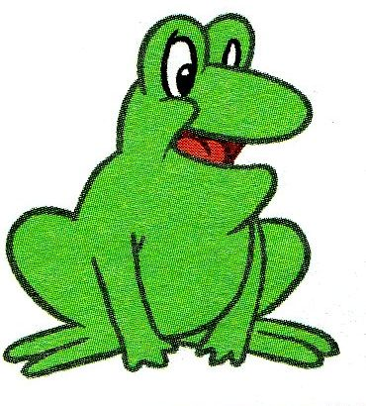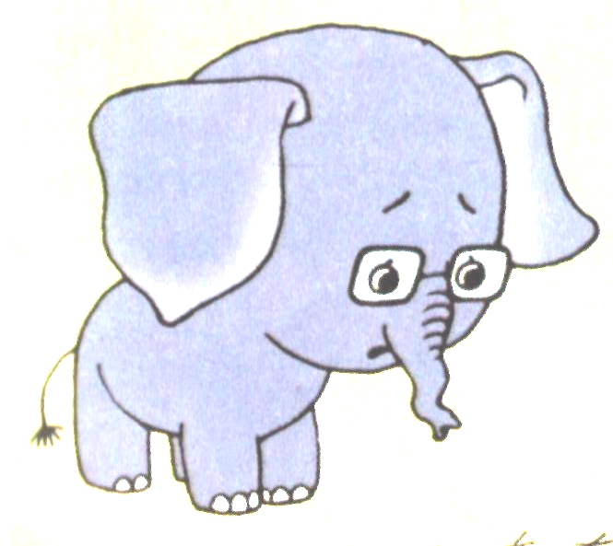

- решение задачи
Айболит осмотрел больных животных и вот, что он выяснил.
У животных – праздник. Каждый из них съел – 5 мороженых, 4 конфеты и один торт. Сколько сладостей съел каждый из животных?

На столе мы увидели торты. Каждый торт надрезан. Необходимо определить, какой кусок отрезали от каждого торта.
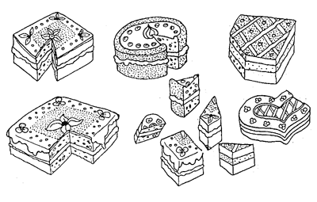
- Айболит лечит животных
Узнайте ,чем будет лечить заболевших животных наш доктор.
Установи закономерность:
1, 3, 5, 7, …
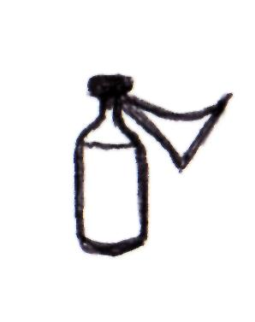
10, 7, 4, …
10 2 9 3 1
бальзам настой микстура капли отвар
- возвращаемся домой
- Мы помогли Айболиту вылечить животных. Они нам благодарны, а нам пора возвращаться в школу. За нами прилетел вертолет. Определите курс вертолета. (Решение круговых примеров-прокладывание курса).
9-6 8-4 5-1
3+2
2+6 10-7 3+6
4+5

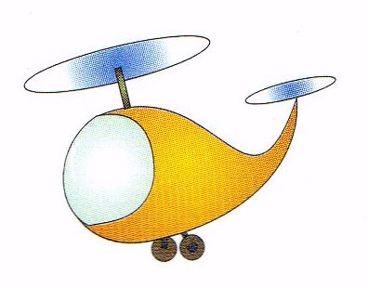
5+5 9-7 4+6

3) Итог занятия
- Какие задания выполняли? Скакой целью?
- Какие задания понравилось выполнять? Почему?
- Что хотели бы изменить? Какие задания выполнили бы еще раз?
- Оцените свою работу на занятии.

